UT3 - Desarrollo de aplicaciones seguras
Resultado de aprendizaje 5: Protege las aplicaciones y los datos definiendo y aplicando criterios de seguridad en el acceso, almacenamiento y transmisión de la información
- Identificar y aplicar principios y prácticas de programación segura
- Analizar las principales técnicas y prácticas criptográficas
- Definir e implantar políticas de seguridad para el acceso de los usuarios
- Utilizar esquemas de seguridad basados en roles
- Emplear algoritmos criptográficos para proteger la información almacenada.
- Identificar métodos para asegurar la información transmitida
- Desarrollar aplicaciones que utilicen sockets seguros para la transmisión de información
- Depurar y documentar las aplicaciones desarrolladas

Instrucciones iniciales
Adjunto a la unidad tenemos una plantilla de proyecto Maven llamada ut3-ejercicios-plantilla .
Esta plantilla ya incluye un servicio rest de /empresas, a continuación debemos configurar la base de datos y JPA correctamente.
1. Crear el esquema en MySQL
Este proyecto utiliza un esquema de bd llamado pspr-bd .

2 . Revisar / Configurar JPA en el proyecto
En el proyecto ya existe la estructura básica.
Tu tarea es comprobar y ajustar la configuración de JPA para que funcione correctamente con el esquema pspr-bd .

Dependencias necesarias ( pom.xml )
Abre el archivo pom.xml y asegúrate de que están incluidas estas dependencias:
<!-- Spring Data JPA -->
<dependency>
<groupId>org.springframework.boot</groupId>
<artifactId>spring-boot-starter-data-jpa</artifactId>
</dependency>
<!-- Driver MySQL -->
<dependency>
<groupId>com.mysql</groupId>
<artifactId>mysql-connector-j</artifactId>
<scope>runtime</scope>
</dependency>
Configuración del DataSource ( application.properties ) Configura la conexión apuntando al esquema pspr-bd :
spring.datasource.url=jdbc:mysql://localhost:3306/pspr-bd?useSSL=false&serverTimezone=Europe/Madrid spring.datasource.username=TU_USUARIO spring.datasource.password=TU_PASSWORD

Estrategia de creación / actualización de tablas
Activa Hibernate DDL auto-update para que cree/actualice automaticamente las tablas según las entidades del modelo añadiendo en application.properties :
spring.jpa.hibernate.ddl-auto=update spring.jpa.show-sql=true

Observa la estructura del servicio web REST de empresas
En el proyecto tienes un ejemplo completo de capas ya montado para la entidad Empresa .
Fíjate en estas clases:

Entidad (Model): Empresa
Representa la tabla empresa en la base de datos.
Aquí se definen los atributos (campos) de la empresa: id , nombre , etc.
Es la clase que se mapea con JPA a la BD mediante anotaciones como @Entity , @Id , etc.
Repositorio JPA: EmpresaRepository
Es una interfaz que extiende de JpaRepository (u otra interfaz de Spring Data JPA). Se encarga de las operaciones de acceso a datos: guardar, buscar, borrar, listar empresas… Tú no programas el SQL: Spring Data genera las consultas básicas automáticamente.
Servicio: EmpresaService
Contiene la lógica de negocio relacionada con las empresas.
Llama al EmpresaRepository para acceder a la BD.
Aplica validaciones o reglas antes de guardar o devolver datos.
Esta capa evita que el controlador trabaje directamente con el repositorio.
Controlador: EmpresaController
Expone una API REST (endpoints) para trabajar con empresas.
Recibe las peticiones HTTP (GET, POST, PUT, DELETE).
Llama a EmpresaService para realizar las operaciones.
Devuelve las respuestas HTTP (JSON) al cliente.

Spring y anotaciones básicas
En el proyecto vas a ver varias anotaciones de Spring que indican a qué capa pertenece cada clase y cómo se gestionan los objetos (beans).

Estereotipos de Spring
@Component
Marca una clase como componente genérico de Spring.
Spring la detecta en el escaneo de paquetes y crea un bean de esa clase.
@Service
Variante de @Component pensada para la capa de servicio (lógica de negocio).
Es lo que usaremos, por ejemplo, en EmpresaService .
@Configuration
Indica que una clase contiene configuración de Spring.
Dentro de ella suele haber métodos anotados con @Bean .
@Bean
Se usa sobre un método dentro de una clase @Configuration .
El método devuelve un objeto que Spring registra como bean en el contenedor.
Ejemplo típico: definir un PasswordEncoder .
Spring crea los objetos (beans) por ti y te los "inyecta" donde los necesitas, usando anotaciones

Inyección de dependencias
Spring puede inyectar automáticamente los beans donde se necesitan.
@Autowired
Se usa para indicar que una dependencia debe ser inyectada por Spring.
sobre un campo (atributo de la clase):
@Autowired
private final EmpresaRepository empresaRepository;
Inyeccion en el constructor (recomendada):
@Service
public class EmpresaService {
private final EmpresaRepository empresaRepository;
// Inyecta empresaRepository// public EmpresaService(EmpresaRepository empresaRepository) { this.empresaRepository = empresaRepository;
}
}

Manejo seguro de errores en APIs REST
En esta unidad añadimos un formato estándar de error y un método de manejo dentro del controller.

Clase ErrorResponse
Dentro del paquete com.pspr.security.dto creamos una clase que utilizaremos para devolver errores de una manera estandarizada.
DTO(Data Transfer Object) A menudo se identifican estas clases como dto, son clases que no pertenecen al modelo de negocio (model) y se usan para transferir datos en un objeto
public class ErrorResponse { private int status; private String error; private String message; private String path;
public ErrorResponse(int status, String error, String message, String path) { this.status = status; this.error = error; this.message = message; this.path = path; }
// getters/setters...
}

Manejo desde el controller
Desde el controller, si todo va bien → devuelve la entidad normal.
Si hay un error interno → JSON 500.
// --- MANEJO DE ERRORES ---
@ExceptionHandler(RuntimeException.class) @ResponseStatus(HttpStatus.INTERNAL_SERVER_ERROR) public ErrorResponse generic(RuntimeException ex, HttpServletRequest req) { return new ErrorResponse(500, "Internal Server Error",
"Error interno. Inténtelo más tarde.", req.getRequestURI()); }

📝 Ejercicio 1: Maneja errores
Puedes implementar tus propias excepciones para manejar errores de la lógica de negocio.
Por ejemplo, en caso de que al buscar una empresa por Id no se encuentre, se genere la excepción
RecursoNoEncontradoException
// Mi propia Excepcion //
//package com.pspr.security.exceptions;
public class RecursoNoEncontradoException extends RuntimeException { public RecursoNoEncontradoException(String msg) { super(msg);
}
}
// Desde el controller ...
@ExceptionHandler(RecursoNoEncontradoException.class)
@ResponseStatus(HttpStatus.NOT_FOUND)
public ErrorResponse notFound(RecursoNoEncontradoException ex, HttpServletRequest req) {
return new ErrorResponse(404, "Not Found", ex.getMessage(), req.getRequestURI()); }
Si el recurso no existe → JSON 404. Respuesta:
{
"status": 404,
"error": "Not Found",
"message": "Empresa 12 no existe",
"path": "/empresas/12"
}

Crear el servicio de Usuarios y Roles para gestionar la seguridad
📌 Criterios trabajados: a
Crear las entidades del model
Vas a crear las clases del modelo que representarán a los usuarios y sus roles en la base de datos.

Entidad User (implementa UserDetails )
Crea una clase User en el paquete model .
Esta clase representará la tabla user en la BD.
Debería estar anotada con @Entity y @Table(name = "user") .
Implementa la interfaz org.springframework.security.core.userdetails.UserDetails .
Al implementar UserDetails , tendrás que sobrescribir:
getUsername() getPassword() getAuthorities() → devolverá los roles.
isEnabled()
isAccountNonExpired() , isAccountNonLocked() , isCredentialsNonExpired() (pueden devolver true al
principio)
@Entity
@Table(name = "user") public class User implements UserDetails { @Id @GeneratedValue(strategy = GenerationType.IDENTITY) private Integer id;
@Column(nullable = false, unique = true) private String username;
@Column(nullable = false) private String password;
// metodos UserDetails (nos obliga a implementarlos)
// Damos una implementacion basica
@Override
public Collection<? extends GrantedAuthority> getAuthorities() { return null; // de momento retorna null ...
}
@Override public String getUsername() { return this.username; }
@Override
public String getPassword() { return this.password; }
@Override public boolean isAccountNonExpired() { return true; }
@Override
public boolean isAccountNonLocked() { return true; }
@Override public boolean isCredentialsNonExpired() { return true; }
@Override
public boolean isEnabled() { return true; }

// getters / setters
}

Entidad Role
Crea una clase Role en el mismo paquete model .
Esta clase representará la tabla role .
Serán los roles que pueden tener los usuarios. (por ejemplo: ROLE_USER , ROLE_ADMIN )
@Entity
@Table(name = "role") public class Role {
@Id @GeneratedValue(strategy = GenerationType.IDENTITY) private Integer id;
@Column(nullable = false, unique = true) private String name; // 'ROLE_ADMIN', 'ROLE_USER', etc. // getters / setters
}

Relación ManyToMany: user ↔ role
Un usuario puede tener varios roles y un mismo rol puede pertenecer a varios usuarios.
Esto se modela como una relación @ManyToMany con una tabla intermedia.
En la clase User :
Declara un campo:
@ManyToMany(fetch = FetchType.EAGER) @JoinTable( name = "user_roles",
joinColumns = @JoinColumn(name = "user_id"), inverseJoinColumns = @JoinColumn(name = "role_id")
)
private Set<Role> roles;
Da implementacion a getAuthorities(). Spring lo usará para comprobar los roles y dar acceso a recursos.
@Override public Collection<? extends GrantedAuthority> getAuthorities() {
// Recupera los nombres de los roles 'ROLE_ADMIN', 'ROLE_USER'
// .stream: recorrer colección
// .map: transformar cada elemento
// .collect(toList): convertir el resultado en lista return roles.stream() .map(r -> new SimpleGrantedAuthority(r.getName()))
.collect(Collectors.toList());
}

Crear los repositorios para User y Role
Una vez que tienes las entidades User y Role , el siguiente paso es crear los repositorios que gestionarán el acceso a la base de datos.

UserRepository y RoleRepository
Crea las interfaces en un paquete repository . extiende de JpaRepository para heredar las operaciones básicas (findAll, save, delete…).
Ejemplo de estructura:
public interface UserRepository extends JpaRepository<User, Long> { // Buscar un usuario por su username (lo usará Spring Security)
Optional<User> findByUsername(String username);
}

Clase ConfiguraBDInicial : limpiar la BD y crear usuarios/roles
Vas a crear una clase que se ejecute automáticamente al arrancar la aplicación para:
- Limpiar las tablas relacionadas con usuarios y roles.
- Crear unos roles iniciales.
- Crear usuarios de prueba con esos roles.
Crea la clase ConfiguraBDInicial en un paquete com.pspr.config.bd
Anótala con @Configuration y declara el @Bean CommandLineRunner en un metodo propio.
@Configuration public class ConfiguraBDInicial { private static final Logger log = LoggerFactory.getLogger(ConfiguraBDInicial.class);
@Autowired private UserRepository userRepository;
@Autowired private RoleRepository roleRepository;
@Autowired
private PasswordEncoder passwordEncoder;
public ConfiguraBDInicial(UserRepository userRepository, RoleRepository roleRepository, PasswordEncoder passwordEncoder) {
this.userRepository = userRepository;
this.roleRepository = roleRepository;
this.passwordEncoder = passwordEncoder;
}
@Bean public CommandLineRunner initDatabase() { // Usamos una clase anónima en lugar de lambda return new CommandLineRunner() {
@Override
public void run(String... args) throws Exception { log.info("=== Inicializando base de datos de usuarios y roles ===");
// 1. Borrar datos existentes log.info("Eliminando usuarios y roles existentes..."); userRepository.deleteAll(); roleRepository.deleteAll(); log.info("Tablas limpiadas correctamente.");
// 2. Crear roles
log.info("Creando roles iniciales...");
Role adminRole = new Role(); adminRole.setName("ROLE_ADMIN"); roleRepository.save(adminRole); log.info("Rol creado: {}", adminRole);
Role userRole = new Role(); userRole.setName("ROLE_USER"); roleRepository.save(userRole); log.info("Rol creado: {}", userRole); // 3. Crear usuario admin con los dos roles
log.info("Creando usuario 'admin' con roles ADMIN y USER...");
//TODO: crear y guardar usuario username "admin" con 2 roles
User admin = new User();
admin.setUsername("admin");
admin.setPassword(passwordEncoder.encode("12345"));
// roles del admin
Set<Role> rolesAldmin = new HashSet<>();
rolesAldmin.add(adminRole);
rolesAldmin.add(userRole);
admin.setRoles(rolesAldmin);
userRepository.save(admin);
// 4. Crear un usuario normal con ROLE_USER log.info("Creando usuario 'user' con rol USER..."); // TODO: crear y guardar usuario username "user" con un rol
log.info("=== Inicialización de BD completada correctamente ===");
}
};
}
}

📝 Ejercicio 2: Arranca el servicio web, comprueba usuarios y roles
Arranca el servicio y comprueba:
que ha creado las tablas en el esquema de Base de datos que ha insertado 2 roles y 2 usuarios
Añade al inicio la limpieza de datos de empresas y guarda 2 o 3 empresas de prueba con POSTMAN GET /empresas comprueba que devuelve las empresas de la tabla empresas

Cifrado de datos
📌 Criterios trabajados: e
Problema: Contraseñas visibles en la base de datos
Para cifrar/descifrar las contraseñas de los usuarios usaremos BCryp para almacenar un hash de la contraseña

Bcrypt de Spring Security
Dependencia: Si ya usas spring-boot-starter-security , ya tienes BCrypt.
Define el Bean PasswordEncoder (BCrypt) para poder encriptar/desencriptar datos.
//paquete config
@Configuration public class PasswordEncoderConfig {
@Bean public PasswordEncoder passwordEncoder() { return new BCryptPasswordEncoder();
}
}
<!--dependencia Spring Security --> <dependency>
<groupId>org.springframework.boot</groupId>
<artifactId>spring-boot-starter-security</artifactId> </dependency>

📝 Ejercicio 3: Cifra las password
Inyecta el Bean PasswordEncoder en la clase de carga inicial ConfiguraBDInicial .
Cifra las password llamando a passwordEncoder.encode("password") .
Comprueba en BD que se guardan cifradas.

Autenticación: Sesiones vs JWT
📌 Criterios trabajados: a, b

Sesiones (modelo clásico)
El usuario hace login → el servidor crea una sesión.
El servidor guarda datos de la sesión en memoria/BD.
Al usuario se le asigna una cookie con el sessionId .
En cada petición, el navegador envía la cookie y el servidor sabe quién es.
Ventajas:
Fácil de usar en páginas web clásicas (HTML, formularios).
Inconvenientes:
El servidor guarda estado (sesiones).
Escala peor en arquitecturas con muchos servidores.
Menos cómodo para APIs REST y apps móviles.

JWT (JSON Web Token, modelo tokens)
El usuario hace login → el servidor genera un JWT (token firmado).
El cliente guarda ese token (en memoria, localStorage, etc.).
En cada petición protegida, el cliente envía el token en la cabecera:
Authorization: Bearer <token>
El servidor no guarda sesión: solo valida el token en cada petición.
Ventajas:
Ideal para APIs REST.
Backend stateless (sin sesiones en servidor).
Fácil de usar desde apps móviles y frontends SPA (Angular, React…).
Inconvenientes:
Hay que gestionar bien la caducidad y la seguridad del token.

JWT en servicios REST
📌 Criterios trabajados: c, f
¿Qué es JWT?
Un JWT (JSON Web Token) es:
Un JSON token es una cadena de texto que contiene datos del usuario en formato JSON y está firmado criptográficamente para que no se pueda modificar.
Se usa, sobre todo, para autenticación en APIs REST:
El usuario hace login → el servidor genera un JWT.
El cliente lo envía en cada petición en la cabecera:
Authorization: Bearer <token> .
El servidor valida la firma y la fecha de expiración del token.

Estructura básica de JWT
JWT tiene 3 partes: HEADER.PAYLOAD.SIGNATURE .

HEADER
Indica el tipo de token y el algoritmo de firma.
Ejemplo: { "alg": "HS256", "typ": "JWT" }

PAYLOAD
Contiene los datos (claims) del usuario: quién es, roles, fecha de caducidad/expiración, etc.
Ejemplo: { "sub": "andres", "role": "ADMIN", "exp": 1716220000 }

SIGNATURE
Es la firma del token, calculada con:
header + payload + clave_secreta (por ejemplo, HS256).
La clave secreta compartida se almacena en el servidor.
HS256 es el algoritmo de firma más usado en JWT y significa:
HMAC: mecanismo de firma que usa una clave secreta compartida.
SHA-256: función hash (produce un resumen del JSON en 256 bits).

Validacion del token
Cuando el servidor recibe el token, vuelve a calcular la firma:
Si coincide y no ha caducado → token válido.
Si no coincide → token modificado o falso → deniega el acceso.

Pasos para usar JWT en el servicio
- Añadir las dependencias JWT
- Añadir propiedades clave y expiration en application.properties .
- Crear clase JwtUtil
- Crear DTOs de login ( LoginRequest y LoginResponse ).
- Crear AuthController con /auth/login que devuelva el token JWT.
- Proteger un endpoint de Empresa leyendo la cabecera Authorization: Bearer .

Dependencias JWT
Para implementar JWT en nuestro servicio, añadimos dependencias:
jjwt-api: la API (interfaces, clases principales). jjwt-impl: implementación interna. jjwt-jackson: para convertir JSON ↔ objetos dentro del token.
<dependency>
<groupId>io.jsonwebtoken</groupId>
<artifactId>jjwt-api</artifactId>
<version>0.11.5</version>
</dependency>
<dependency>
<groupId>io.jsonwebtoken</groupId> <artifactId>jjwt-impl</artifactId>
<version>0.11.5</version>
<scope>runtime</scope>
</dependency>
<dependency>
<groupId>io.jsonwebtoken</groupId>
<artifactId>jjwt-jackson</artifactId>
<version>0.11.5</version>
<scope>runtime</scope>
</dependency>

Propiedades JWT
En application.properties. Clave de servidor y tiempo de expiracion en milisegundos
### Propiedades JWT ### jwt.secret=clavesupersecretamuylargaparahs2561234567890 jwt.expiration=900000

Clase JwtUtil
Necesitamos crear una clase que se encargará de crear y validar tokens JWT en nuestro servicio.
Dentro de un paquete com.pspr.config.security.jwt
@Component public class JwtUtil {
// Clave secreta para firmar el token
@Value("${jwt.secret}") private String secretKey;
// Tiempo de expiración del token en milisegundos (ej: 900000 = 15 min)
@Value("${jwt.expiration}") private long expirationTime;
public String generateToken(String username) { // Fecha de creación
Date issuedAt = new Date();
// Fecha de expiración = ahora + tiempo configurado
Date expiration = new Date(System.currentTimeMillis() + expirationTime);
return Jwts.builder()
.setSubject(username) // "sub": usuario
.setIssuedAt(issuedAt) // "iat": fecha creación
.setExpiration(expiration) // "exp": fecha caducidad
.signWith(SignatureAlgorithm.HS256 // Algoritmo de firma HS256
, secretKey) // Usa la clave secreta
.compact(); // Construye el token (String) }
public String extractUsername(String token) {
// Devuelve el "subject" (usuario) guardado en el token return getClaims(token).getSubject();
}
public boolean validateToken(String token, String username) {
// El token es válido si:
// - el usuario dentro del token coincide
// - el token no ha caducado
String usernameFromToken = extractUsername(token); boolean notExpired = !isTokenExpired(token); return username.equals(usernameFromToken) && notExpired;
}
private Claims getClaims(String token) {
// Parsea el token y devuelve el payload (claims) return Jwts.parser()
.setSigningKey(secretKey) // misma clave usada para firmar
.parseClaimsJws(token) // valida firma y formato
.getBody(); // payload
}
private boolean isTokenExpired(String token) {
// Compara la fecha de expiración con la fecha actual Date expiration = getClaims(token).getExpiration(); return expiration.before(new Date());
}
}

UserService
“Esta clase (UserService) será la encargada de decirle a Spring cómo buscar usuarios en la base de datos cuando alguien se quiera loguear.”
Por eso debe implementar la interfaz UserDetailsService en concreto el metodo loadUserByUsername(username).
Además podemos añadir nuestros propios métodos segun las necesidades.
@Service public class UserService implements UserDetailsService {
private final UserRepository userRepository;
@Autowired
private PasswordEncoder passwordEncoder; //se puede poner en el constructor
// Inicializar el Repositorio public UserService(UserRepository userRepository) { this.userRepository = userRepository; }
// Metodo requerido por SpringSecurity //
@Override public UserDetails loadUserByUsername(String username) throws UsernameNotFoundException { return return userRepository.findByUsername(username).get();}
// Buscar por Nombre
public Optional<User> buscarPorNombre(String username) { return userRepository.findByUsername(username);
}
// Dado un nombre y una pass sin codificar valida si existe en BD // public boolean validaUsuarioPassword(String nombreUsuario, String rawPassword){
// rawPassword: password sin cifrar
//TODO validacion de usuario y pass
//buscar el usuario por el nombre
Optional<User> opt = userRepository.findByUsername(nombreUsuario);
if (opt.isPresent()) {
//El usuario existe
User usuario = opt.get();
//Si existe compruebo la password con passwordEncoder.match
if (passwordEncoder.matches(rawPassword,usuario.getPassword())){
return true;
}else{
//Si la password no coincide retorna falso
return false;
}
}else{
//Si el usuario no existe retorna falso
return false;
}
}
}

📝 Ejercicio 4: Implementa la validacion de usuario y password
Implementa validaUsuarioPassword(String nombreUsuario, String rawPassword) :
Si el usuario no existe retorna falso.
Si la password no coincide retorna falso.
La password de base de datos está cifrada. Por tanto, utiliza el metodo matches(CharSequence rawPassword, String encodedPassword) de PasswordEncoder para comprobar si las password coinciden.

AuthController (peticiones de token)
Añade la clase AuthController en el paquete controllers que va a gestionar las peticiones de comprobacion de la autenticacion y retornar el token JWT.
Añade unas clase DTOs para la peticion/respuesta del token
Dentro de un paquete com.pspr.config.security.dto crea las clases ( LoginRequest y LoginResponse ) van a utilizarse para :
Recibir los datos de login que envía el cliente en el cuerpo de la petición ( LoginRequest : username y password ).
Devolver al cliente la información de autenticación tras un login correcto ( LoginResponse : el token JWT generado).
DTO(Data Transfer Object) A menudo se identifican estas clases como dto, son clases que no pertenecen al modelo de negocio (model).
/**
- En la peticion de login recibiremos username y password
- */
public class LoginRequest { private String username; private String password;
public String getUsername() { return username;
}
public void setUsername(String username) { this.username = username;
}
public String getPassword() { return password;
}
public void setPassword(String password) { this.password = password;
}
}
/**
- En la respuesta devolveremos el token
- */
public class LoginResponse { private String token;
public LoginResponse(String token) { this.token = token;
}
public String getToken() { return token;
}
}
@RestController
@RequestMapping("/auth") public class AuthController {
@Autowired private UserService usuarioService; private final JwtUtil jwtUtil;
public AuthController(JwtUtil jwtUtil) { this.jwtUtil = jwtUtil;
}
@PostMapping("/login") public ResponseEntity<?> login(@RequestBody LoginRequest request) {
// consulta a servicio para comprobar usuario y pass // boolean usuarioValido = usuarioService.validaUsuarioPassword(request.getUsername(), request.getPassword
if (usuarioValido) {
Optional<User> optUser = usuarioService.buscarPorNombre(request.getUsername());
String token = // TODO generar token return ResponseEntity.ok(new LoginResponse(token));
}
// Error 401 (Unathorized) return ResponseEntity.status(401).body("Credenciales incorrectas");
}
}

📝 Ejercicio 5: AuthController
Comprueba que genera el token realizando la prueba desde POSTMAN.
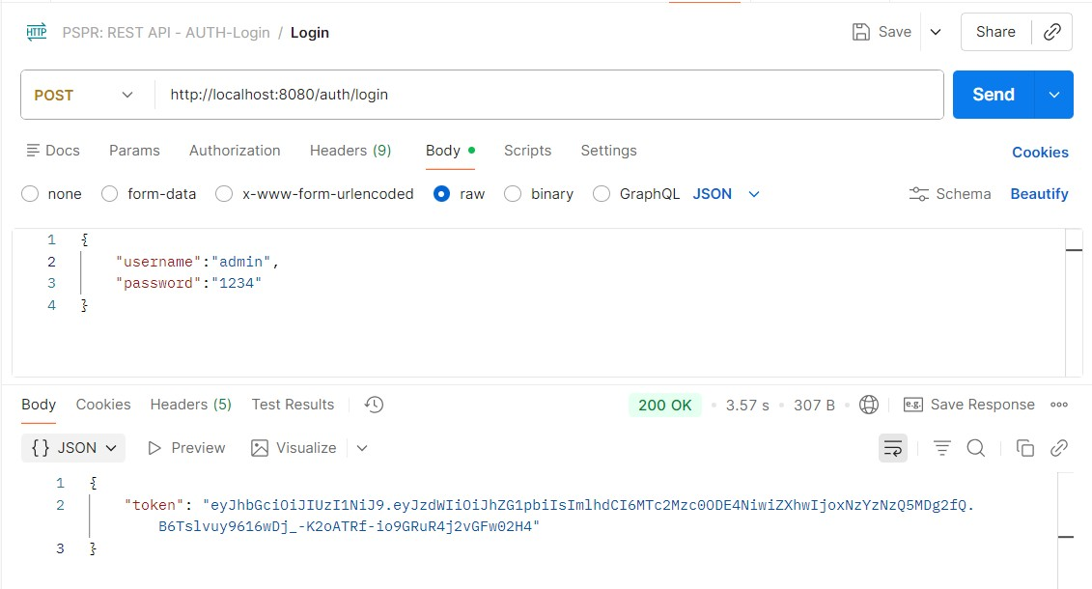
¿Como proteger un Endpoint?
Ahora que tenemos JWT implementando veremos como proteger un enpoint para validar el token en cada peticion.
Para proteger nuestros endoint (/empresas, /alumnos...) utilizaremos un filtro Spring Security que veremos a continuación.

2. Spring Security
📌 Criterios trabajados: a, c, d, e, h
¿Qué es Spring Security?
Spring Security es un framework de seguridad para aplicaciones Spring Boot que se encarga de:
Autorizar el acceso a recursos, en base a la Autenticación de usuarios y roles.
Funciona configurando filtros que interceptan las peticiones HTTP y comprobando si el usuario está autenticado (tiene token jwt) y tiene permiso para acceder al endpoint.
Características principales:
Autenticación y autorización por usuarios y roles.
Integración con JWT para APIs REST.
Protección frente a ataques comunes (accesos no autorizados, etc.).
Posibilidad de integrarse con OAuth2, LDAP u otros sistemas externos de autenticación.

Dependencia Spring Security
<!--dependencia Spring Security --> <dependency>
<groupId>org.springframework.boot</groupId>
<artifactId>spring-boot-starter-security</artifactId> </dependency>

SecurityFilterChain en Spring Security
SecurityFilterChain es el objeto principal de configuración de seguridad web en Spring Security.
Gestiona una cadena ordenada de filtros de seguridad que se aplican a las peticiones HTTP para decidir:
si el usuario está autenticado,
si tiene permisos para acceder a un recurso, qué hacer cuando no cumple los requisitos (errores 401/403, etc.).

Crear un filtro que compruebe el token
Debemos implementar nuestro propio filtro que comprobará que el token viaja en la cabecera de las peticiones HTTP.
El token se manda en una cabecera HTTP llamada Authorization.
El valor va precedido por la palabra estandar 'Bearer' que indica el tipo de token y después de un espacio va el token real.
El filtro debe extraer el token y revisar si es válido utilizando los metodos de JwtUtil extractUsername() y validateToken()
Añade la autenticacion en el contexto de Spring
Dentro del paquete config.security.jwt
/**
- Filtro que:
- - Lee el token del header Authorization.
- - Usa JwtUtil para extraer el username y validar el token.
- - Si es válido, marca al usuario como autenticado.
*/ @Component
public class JwtAuthFilter extends OncePerRequestFilter { private final JwtUtil jwtUtil; private final UserDetailsService userDetailsService; // Inyectamos JwtUtil y UserService por constructor
public JwtAuthFilter(JwtUtil jwtUtil, UserDetailsService userDetailsService) { this.jwtUtil = jwtUtil;
this.userDetailsService = userDetailsService;
}
@Override
protected void doFilterInternal(HttpServletRequest request,
HttpServletResponse response, FilterChain filterChain) throws ServletException, IOException {
// 0) Si es el login, no exigimos token: dejamos pasar y salimos del filtro String path = request.getServletPath(); if (path.equals("/auth/login")) { // continua la cadena de filtros filterChain.doFilter(request, response); return;
}
// 1) Leer la cabecera Authorization
String authHeader = request.getHeader("Authorization");
// Si no hay cabecera o no empieza por "Bearer ", seguimos sin autenticación if (authHeader == null || !authHeader.startsWith("Bearer ")) {
// Respuesta de error // generarErrorResponse(response, "No autorizado: cabecera"); return;
}
// 2) Sacar el token (sin "Bearer ")
String token = authHeader.substring(7);
// 3) Pedir a JwtUtil el username que hay dentro del token
String username = authHeader.substring(7);
// 4) Si tenemos username y aún no hay nadie autenticado en este hilo if (username != null && SecurityContextHolder.getContext().getAuthentication() == null) {
// 5) Validar el token con JwtUtil if (jwtUtil.validateToken(token, username)) {
// Recuperamos los datos del usuario //
UserDetails userDetails = userDetailsService.loadUserByUsername(username);
// 6) Crear la autenticación para Spring Security UsernamePasswordAuthenticationToken authToken = new UsernamePasswordAuthenticationToken( userDetails, null, // sin credentials (usamos token ya generado, la password no la necesitam userDetails.getAuthorities() // Roles
);
// añade información extra de la petición (como IP, sessionID, etc.) al objeto de autenticación authToken.setDetails(
new WebAuthenticationDetailsSource().buildDetails(request)
);
// 7) Guardar la autenticación en el contexto
SecurityContextHolder.getContext().setAuthentication(authToken);
}else { generarErrorResponse(response, "No autorizado: token no valido"); }
}
// 8) Continuar la cadena de filtros filterChain.doFilter(request, response); }
private static void generarErrorResponse(HttpServletResponse response, String mensajeError) throws IOExcept response.setStatus(HttpServletResponse.SC_UNAUTHORIZED); // 401 response.setContentType("application/json;charset=UTF-8"); response.getWriter().write("""
{
"error": """ + mensajeError +"""
}
""");
}
}

Configuracion de la seguridad de la API
A continuación veremos cómo crear la clase SecurityConfig que protegerá nuestros endpoints. Esta clase debe:
- Registrar la cadena de filtros de seguridad
Definir un @Bean SecurityFilterChain para indicar a Spring cómo debe comportarse la seguridad.
- Desactivar CSRF
Deshabilitar CSRF porque trabajamos con una API REST que usa JWT (sin formularios ni cookies de sesión).
- Configurar la API como “sin estado” (STATELESS)
Indicar que el servidor no guarda sesión y que cada petición debe traer su propio token.

4. Definir qué URLs necesitan autenticación
/auth/login → permitAll() (no necesita token, sirve para obtenerlo).
/empresas/** → hasRole(...) (requiere un rol especifico).
anyRequest() → authenticated() (resto de peticiones, requiere autenticacion token válido).

5. Registrar el filtro JwtAuthFilter en la cadena
Añadir nuestro filtro antes del filtro de login estándar para que lea y valide el token en cada petición.
Dentro del paquete config.security
CustomAccessDeniedHandler: Manejador de errores de acceso.
SecurityConfig: carga el bean que gestiona la cadena de filtros.
@Component public class CustomAccessDeniedHandler implements AccessDeniedHandler {
@Override
public void handle(HttpServletRequest request,
HttpServletResponse response, AccessDeniedException accessDeniedException) throws IOException, ServletException {
response.setStatus(HttpServletResponse.SC_FORBIDDEN); // 403 (Forbidden), se quien eres, pero no tienes response.setContentType("application/json;charset=UTF-8");
String body = """
{
"error": "Acceso denegado: no tienes permisos suficientes",
"path": "%s"
}
""".formatted(request.getRequestURI());
response.getWriter().write(body); }
}
/**

*

Clase

de

configuración

de

seguridad

para

la

API

*

-

Protege

endpoints

Ej:

empresas/**

*

-

Usa

JWT

en

la

cabecera

Authorization

*
*/
public

class
SecurityConfig {

private

final
JwtAuthFilter jwtAuthFilter;

private

final
CustomAccessDeniedHandler accessDeniedHandler;
// Para manejar el error de rol requerido //

public
SecurityConfig(JwtAuthFilter jwtAuthFilter, CustomAccessDeniedHandler accessDeniedHandler) {

this
.jwtAuthFilter = jwtAuthFilter;

this
.accessDeniedHandler = accessDeniedHandler;
}
@Bean

public
SecurityFilterChain securityFilterChain(HttpSecurity http)
throws
Exception {
http

// 1) Desactivar CSRF con la sintaxis nueva de funciones flecha (no deprecated)
.csrf(csrf -> {
csrf.disable();
})

// 2) API sin sesiones (stateless): cada petición trae su token
.sessionManagement(sess -> {
sess.sessionCreationPolicy(SessionCreationPolicy.STATELESS);
})

// 3) Reglas de autorización sobre peticiones a los endpoint
.authorizeHttpRequests(auth -> {
auth.requestMatchers(
"/auth/login"
)
.permitAll()
// el endpoint login es público
.requestMatchers(
"/empresas/**"
)
.hasRole
(
"ADMIN"
)

// endpoints autenticacion (token) co
.anyRequest().authenticated();
// el resto de peticiones requiere autenticacion (token)
})

// Manejo de errores customizado:

// Si el usuario tiene token valido pero no tiene el rol requerido devuelve 403 Forbidden//
.exceptionHandling(ex -> ex
.accessDeniedHandler(accessDeniedHandler)
// <<--- AQUÍ
)

// 4) Añadir nuestro filtro que valida el token a la cadena de filtros

// antes del filtro estandar UsernamePasswordAuthenticationFilter.class
.addFilterBefore(jwtAuthFilter, UsernamePasswordAuthenticationFilter.
class
)
;
return http.build();
}
}

📝 Ejercicio 6: Proteger el endpoint de /empresas
Añade las clases para proteger endpoint de Empresa leyendo la cabecera Authorization: Bearer .
- Desde POSTMAN:
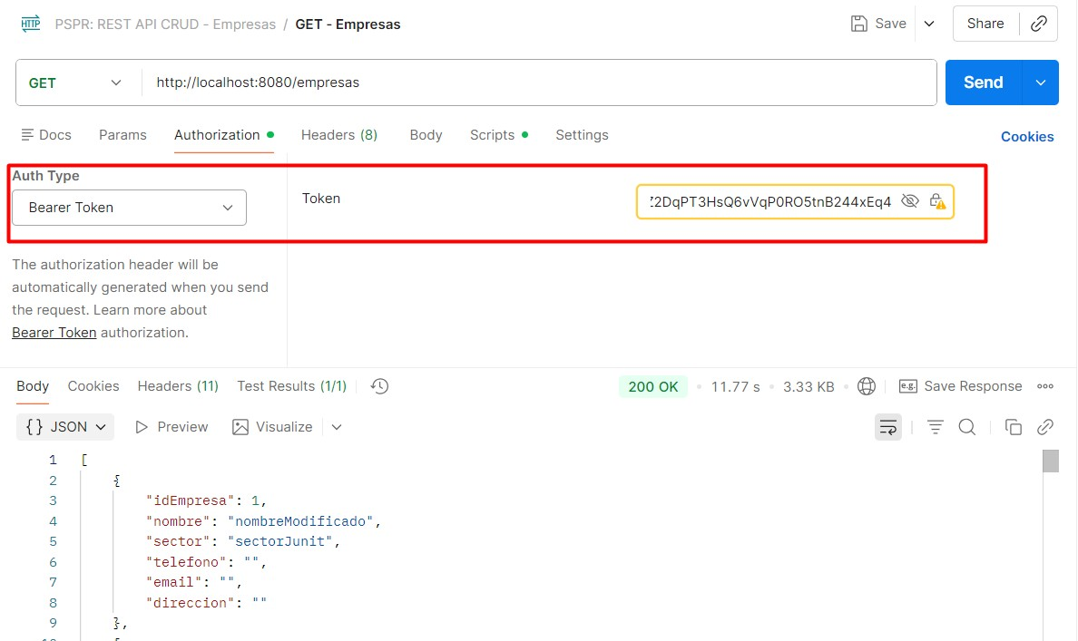
Realiza el login para obtener el token
Realiza la peticion a empresas indicando Bearer Token
- Mejora la gestión del error:
Crea un metodo en JwtAuthFilter para generar una respuesta diferenciada de error en JSON para los casos de cabecera sin token y token no valido generarErrorResponse(response, "No autorizado: cabecera sin token") generarErrorResponse(response, "No autorizado: token no valido");
- Crea el servicio UsuarioService > UsuarioDAO > Tabla Usuario (MySQL), para consultar y validar datos de usuarios almacenados en BD.

Activacion de HTTPS
📌 Criterios trabajados: f, g
¿Qué es HTTPS?
HTTPS = HTTP + TLS (Transport Layer Security, trabaja sobre sockets TCP) (capa de cifrado).
El cliente se conecta a https://servidor .
El servidor envía su certificado (con su clave pública).
Cliente y servidor negocian una clave simétrica para cifrar los datos.
Todo lo que viaja después (usuario, password, JSON…) va cifrado.
¿Qué es un certificado autofirmado?
Certificado firmado por el propio servidor, no por una Autoridad de Certificación (CA).
Sí cifra la conexión, pero:
Navegador / Postman no lo consideran de confianza → aviso de seguridad.
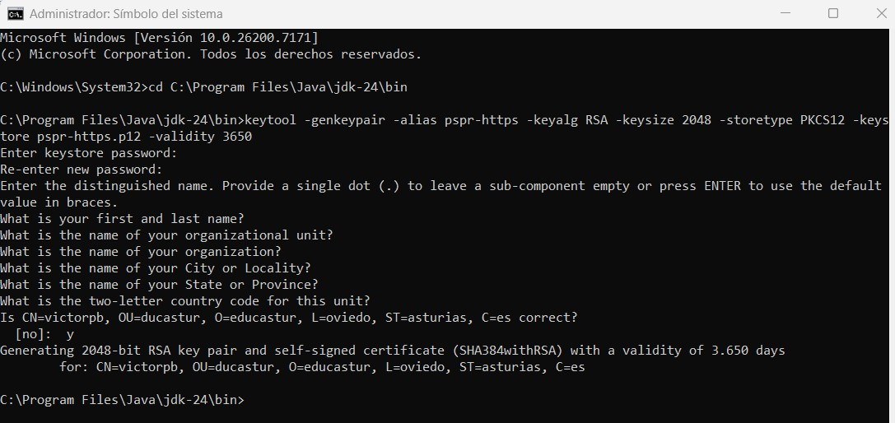
Útil para desarrollo y pruebas.
En producción se usan certificados emitidos por una CA reconocida (p. ej. Let’s Encrypt).
HTTPS en Spring Boot:
Necesitamos:
Un certificado + clave privada → en un keystore (.p12 o .jks) Configurar Spring Boot con ese keystore.
Para desarrollo basta con un certificado autofirmado.

Genera certificado autofirmado de servidor
Usando la herramienta keytool de la JDK/bin. Ejecuta en un una linea desde cmd con permisos de administrador
keytool -genkeypair -alias pspr-https -keyalg RSA -keysize 2048
-storetype PKCS12 -keystore pspr-https.p12 -validity 3650

Copia pspr-https.p12 a src/main/resources/ de tu proyecto.

Properties
En src/main/resources/application.properties
## CONFIGURACION HTTPS ## # Puerto HTTPS server.port=8443 # Activar SSL server.ssl.enabled=true
# Ruta al keystore (está en resources) server.ssl.key-store=classpath:pspr-https.p12 # Password del keystore (la que pusiste en keytool) server.ssl.key-store-password=123456
# Tipo de keystore server.ssl.key-store-type=PKCS12
# Alias de la clave (el que pusiste en keytool: pspr-https) server.ssl.key-alias=pspr-https
Con esta configuracion el servidor Tomcat arranca en el puerto seguro htttps

📝 Ejercicio 7: Prueba de cifrado HTTPS
Comprueba desde POSTMAN el funcionamiento de HTTPS.
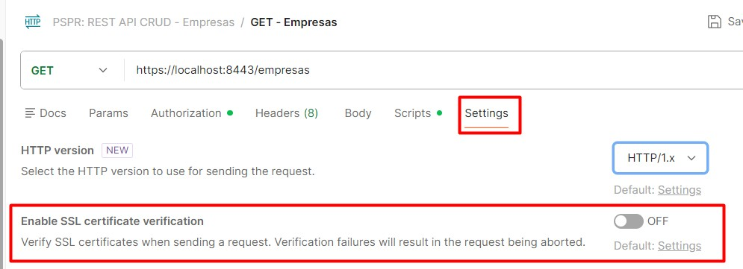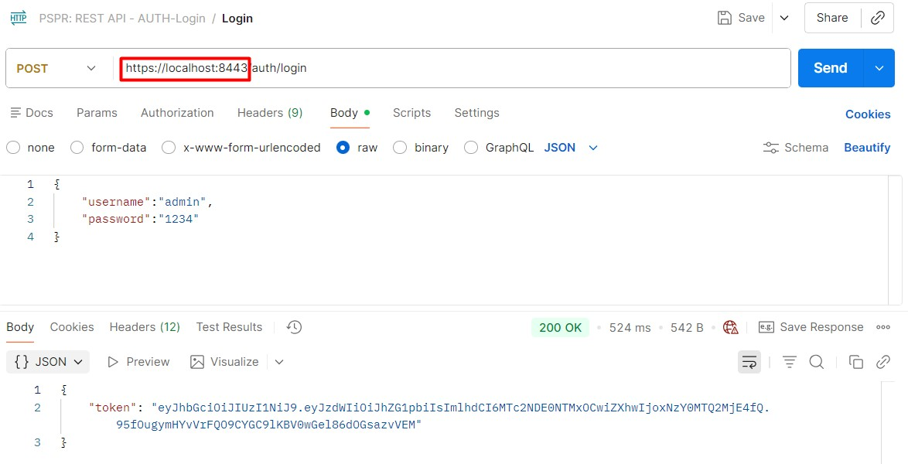
Deshabilita la conmprobacion de verificacion del certificado (ya que nos fallará al ser autofirmado).
Haz una consulta por https, por ejemplo a /auth/login
Con esta configuración los datos de usuario y password viajarán cifrados, lo que nos protege ante ataques de
intermediario.
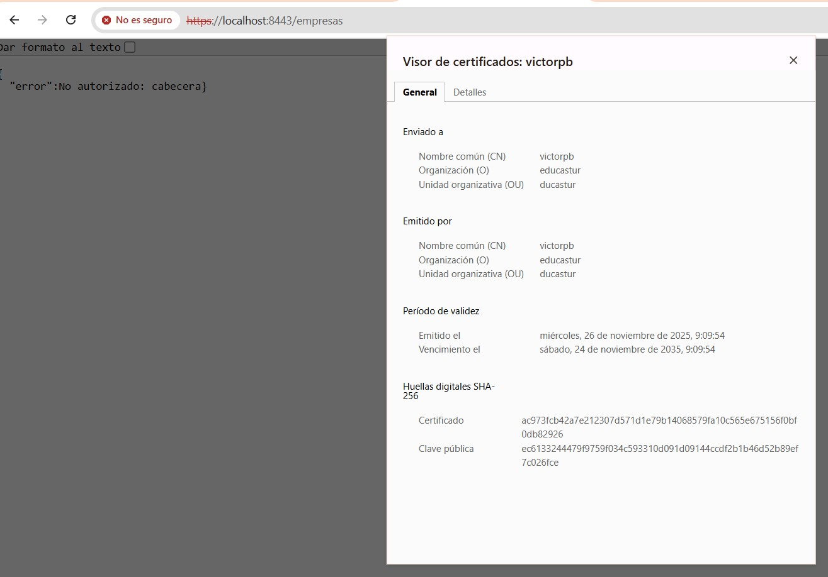
Comprueba el certificado de servidor consultando un recurso desde navegador:

